硬包装

概述

塑料在包装行业中发挥着至关重要的作用，可提供最经济、耐用及节能的解决方案，而且与玻璃或金属等传统材料相比，对环境造成的影响较小。由于全球制造业产出的增加，提高了客户在商品包装上的花费，城市人口的增多和资源回收基础设施的发展，使得全球市场对硬质塑料包装的需求都呈现增长的趋势，这也使产业创新变得前所未有的重要。

硬质塑料包装有着不少优点，例如高冲击强度和高刚度，是长距离运输的理想材料，能令成品保存得更久、更安全。亚太地区占据着硬包装市场的最大份额，而且增长势头最强，新兴市场如中国和印度是该地区市场繁荣的主要贡献者。

SABIC是全球塑料包装行业主要原料供应商之一，其丰富的产品组合涵盖了PE、PET、PP和PS。30多年来，SABIC始终致力于与客户在塑料工艺领域密切合作，为各种不同的包装应用提供解决方案，并使之商业化。这些材料成功应对了食品和饮料包装、医疗保健和美容以及工业容器等领域的重要行业挑战。

行业挑战

- 包装行业随着消费者生活方式的变化不断发展，这些变化包括对方便食品需求的增加以及健康意识的增强。这意味着包装生产商必须开发最卫生、最适合食品的包装解决方案，这些解决方案同时也应该环保并能减少废料的产生。

- 要求减少硬质塑料包装市场对环境影响的呼声，令品牌商和零售商们倍感压力。为了做出回应，包装商正在使用能够减少能源需求、减轻重量（“减薄减重”）及易于回收的材料。这也促使了下一代材料的开发，推动了硬包装行业的可持续增长。

- 硬塑料包装有诸多优点，如更轻的重量、更低的比较成本、设计的灵活性和回收的简易性，使其通常比传统包装材料，如：金属或玻璃更受青睐。同时，硬塑料还能确保包装品质，使得在储存和运输过程的产品质量也可以得到保证。

- 创新和美观是包装行业成功的关键，这意味着制造商必须能够推出新的造型，使用新的材料，应用范围更广的颜色和创新性的标签技术，以及在更短的周期内推出更经济的产品。

SABIC的硬包装创新解决方案

SABIC提供一系列材料解决方案，以帮助客户应对在硬包装行业遇到的挑战。包括：

适用于小型、中型和大型吹塑应用的SABIC®多峰高密度聚乙烯牌号

SABIC® HDPE B5822

应对的行业挑战

- 适用于高强度化学品的包装、长距离运输、经受极端气候变化以及严格的堆垛要求。

主要优点：

SABIC® HDPE B5822是一种高密度聚乙烯（HDPE）树脂，同时具有极好的刚度和耐环境应力开裂性（ESCR）。
- 即便在较低加工温度下也有良好的流动性，从而节省能源
- 减轻重量的同时可保持产品性能；更低的碳排放和环保

潜在应用：

- 小型吹塑成型产品用以包装液体奶制品、果汁、家用及工业化学品和个人护理物品。

SABIC® HDPE B1054

应对的行业挑战：

- 耐应力开裂性的改进需求
- 更好的耐冲击性和刚度的平衡
- 通过更少的能耗和使用更轻的产品来节省成本

主要优点：

- SABIC® HDPE B1054是一种高密度聚乙烯（HDPE）树脂，同时具有极好的刚度、耐环境应力开裂性（ESCR），以及良好的耐冲击性。
- 卓越的耐环境应力开裂性能（ESCR）使包装腐蚀性更强的化学产品成为可能
- 延长刚度/韧性的平衡期限
- 拥有极佳的顶负荷强度，满足更高的堆垛需求
- 良好的处理能力令所需的加工温度降低，从而节约能源
- 减轻重量的同时可保持产品性能；更低的碳排放以及环保

潜在应用：

- 用以包装腐蚀性化学产品和食用油的包装桶。该牌号符合食品接触监管的要求。

SABIC® HDPE B5403

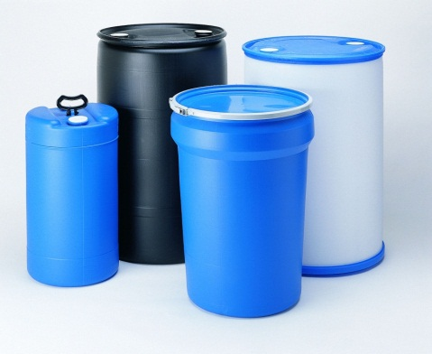

应对的行业挑战：

- 对闭口桶（也称L环桶）需求的增加，该桶主要用作运输危险物品的容器。
- 用来制造该桶的材料需要一些关键特性，例如卓越的耐跌落冲击性、堆垛能力、耐环境应力开裂性（ESCR）和耐水压性

主要优点：

- SABIC® HDPE B5403是一种高密度多峰聚乙烯，为制造220升及以下盛装腐蚀性化学品的工业用桶（闭口和开口）而专门设计
- 低温冲击强度
- 堆垛能力和耐水压性得到极大改善
- 极佳的耐应力开裂性

潜在应用：
- 220升及以下的工业用桶（闭口和开口），包装食品、非食品类物品及腐蚀性化学品。

SABIC® PP85M10T

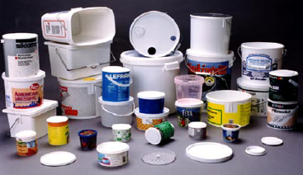

应对的行业挑战：

- 用来制造工业塑料提桶的材料需要拥有很好的耐冲击性、耐环境应力开裂性、高的顶负荷强度，以经受极端的运输及储藏条件。

主要优点：

- SABIC® PP85M10T是一种先进的耐冲击级聚丙烯共聚物，拥有绝佳的橡胶形态与物理属性平衡。
- 耐冲击性大幅提升的同时韧性也获得了改善，拥有更好的耐跌落冲击性。
- 绝佳的抗蠕变性令其能够承受运输和储藏过程中的搬运与堆垛。

潜在应用：

- 工业塑料提桶，推车和行李存储。

致媒体编辑

- SABIC及带™的品牌是沙特基础工业公司或其子公司或分支机构的商标。
- 可根据要求提供高分辨率照片
- SABIC在任何情况下都要全部大写

有关包装行业SABIC解决方案的详细信息，请联系：

公关公司：

陈颖，埃培智中国

电话：+86 21 2411 0036
电子邮箱： irene.chen @interpublic.com

沙特基础工业公司创新塑料控股公司及其子公司和分支机构（以下简称为“销售方”）的所有产品销售或提供的客户支持或建议均遵守销售方的标准销售条款，可以通过访问HTTP://WWW.SABIC-IP.COM 了解这些条款。针对销售方的产品在客户应用中的预期用途的性能、适用性或可用性，销售方不作出任何明示或暗示保证。每位客户都应通过适当的测试和分析来决定。

